**سازگاری شغلی برای 16 تیپ شخصیت مایرز - بریگز**



شناخت تیپ شخصیتی مایرز - بریگز می تواند به شما کمک کند مشاغلی که برای شما مناسب هستند را انتخاب کنید. همچنین شما متوجه می‌شوید که کار در چه محیطی با شخصیت شما بیشتر سازگار است. شناسایی مسیر شغلی بر اساس تیپ شخصیتی مایرز - بریگز می تواند در زمان و میزان جستجوی شما صرفه‌جویی می کند. در این مقاله، ویژگی های 16 تیپ مختلف شخصیت را بررسی می‌کنیم سپس برخی از سازگاری شغلی را برای افراد با هر تیپ شخصیتی مشخص می کنیم.

**پرسشنامه شخصیت MBTI چیست؟**

پرسشنامه شخصیت (Myers-Briggs Type Indicator)MBTI، پرسشنامه‌ای است که نقاط قوت و ترجیحات مختلف افراد را در مورد نحوه درک جهان و تصمیم گیری نشان می دهد. این ابزار در طول جنگ جهانی دوم توسط کاترین کوک بریگز و ایزابل بریگز مایرز، با هدف کمک به زنان آمریکاییفتن شغلی که با شخصیت آن‌ها مطابقت داشته باشد، ابداع شد. ابزار MBTI با استفاده از تجزیه و تحلیل ترجیحات افراد 16 تیپ شخصیتی مختلف را به دست آورد که می تواند برای شناسایی حرفه ایده آل فرد مورد استفاده قرار گیرد.

**بازرس (ISTJ)**

در تست مایرز – بریگز افراد دارای شخصیت بازرس(ISTJ) دارای ویژگی‌های زیر هستند:

* عموماً جدی و رسمی به نظر می رسند.
* معمولأ سنت ها را دوست دارند
* به ارزش هایی مانند عزت، سخت کوشی و مسئولیت اجتماعی اعتقاد دارند.
* معمولأ محافظه‌کار، کم‌حرف، آرام و درست‌کردار هستند.
* مسئولیت پذیر و قابل اعتماد هستند.
* آنها در یک محل کار سازمان یافته و قانونمند رشد می کنند.
* از تفکر تحلیلی و انتقادی استفاده می‌کنند و بسیار جزئی‌نگر هستند.

اگر ISTJ هستید ، می‌توانید در شغل‌های زیر موفق باشید: دندانپزشک، حسابدار، مدیریت زنجیره تأمین، تحلیلگر کسب و کار.

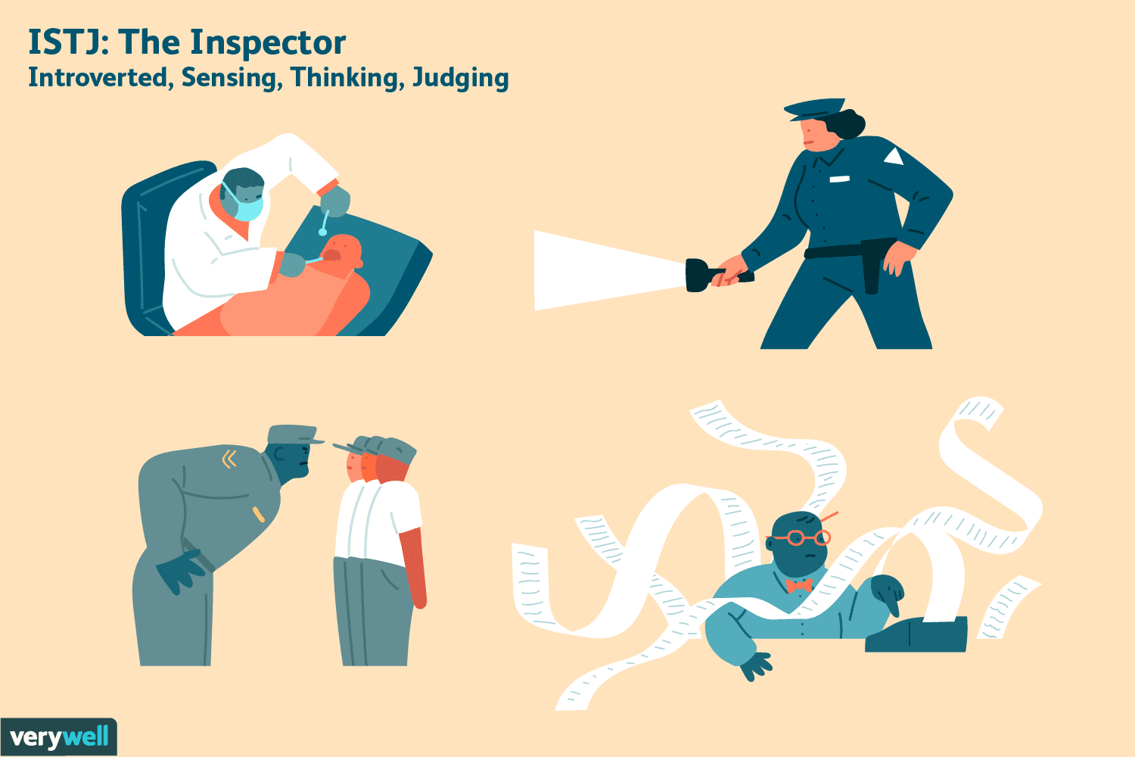

مشاور (INFJ)

در تست مایرز – بریگز افراد دارای شخصیت مشاور (INFJ) دارای ویژگی‌های زیر هستند:

* معمولأ افرادی ایده‌آلیست هستند که نگاه عمیقی به جهان دارند.
* آنها معمولأ سطحی‌نگر نیستند.
* اغلب مملو از ایده ها و تخیل خلاق هستند.
* از محیط‌های کاری آرام استقبال می‌کنند.
* متفکرانی عمیق هستند که از چالش های کار استقبال می‌کنند.
* همدل و دلسوز هستند.
* افرادی کاردان و دارای بصیرت هستند.

اگر شما INFJ هستید، مشاغلی که مناسب شما هستند، عبارتند از: مشاور، نویسنده، دانشمند، کتابدار، روانشناس



مغز متفکر (INTJ)

در تست مایرز – بریگز افراد دارای شخصیت مغز متفکر (INTJ)، دارای ویژگی‌های زیر هستند:

* معمولاً ساکت، کم حرف هستند.
* با تنهایی به راحتی کنار می‌آیند.
* معاشرت اغلب انرژی آنها را از بین می برد و آنها نیاز دارند مدتی تنها باشند تا انرژی خود را دوباره بازیابند.
* به ایده‌ها و نظریه‌ها علاقه‌مند هستند.
* از سؤال کردن درباره‌ی چرایی هر چیز لذت می‌برند.
* در برنامه ریزی و استراتژی عملکرد مطلوبی دارند و از عدم قطعیت خوششان نمی‌آید.
* استعداد این افراد در مهارت‌های ارتباطی سبب می‌شود تا آن‌ها به راحتی از پس حل مشکلات بر‌آیند.
* در تفکر شهودی و عملی تبحر دارند.

اگر شما INTJ هستید، برخی از مشاغل که ممکن است بخواهید در نظر بگیرید عبارتند از: موسیقی‌دان، سردبیر، عکاس، مشاور مالی، مدیر بازاریابی، معلم، فیزیوتراپیست.



بخشنده (ENFJ)

در تست مایرز – بریگز افراد دارای شخصیت بخشنده (ENFJ )، دارای ویژگی‌های زیر هستند:

* متمرکز بر افراد و مردم محور هستند.
* برون گرا، آرمان گرا، بسیار اصولی و اخلاقی هستند.
* نحوه ارتباط با دیگران را به خوبی می‌دانند.
* بر شهود و احساسات تکیه کن
* با تکیه بر شهود و احساسات زندگی می کنند.
* رهبران بالقوه هستند.
* بسیار پشتکار دارند.
* با اطرافیان خود همدلی می‌کنند.
* آن‌ها به طور کلی احساس می کنند مجبورند دنیا را به مکان بهتری تبدیل کنند.

اگر ENFJ هستید ، شایستگی شغلی شما در شغل‌هایی از قبیل: مشاور راهنمایی، مدیر فروش، مدیر منابع انسانی، کارگردان هنری، مدیر روابط عمومی، بیشتر است.



صنعتگر (ISTP)

در تست مایرز – بریگز افراد دارای شخصیت صنعتگر (ISTP) دارای ویژگی‌های زیر هستند:

* عمومأ افراد اسرارآمیزی هستند.
* معمولاً منطقی هستند اما می توانند خودانگیز و پرشور نیز باشند.
* ویژگیهای شخصیتی آنها به راحتی قابل تشخیص نیست و پیش‌بینی واکنش‌های آن‌ها دشوار است.
* اغلب غیرقابل پیش بینی بودن خود را از دیگران پنهان می کنند.
* در ریشه‌یابی مشکلات عالی هستند.
* اغلب ساکت و هوشیار هستند اگرچه در مواقع ضروری با دیگران همکاری خوبی دارند.
* بسیاری از ISTP ها کارهای تحلیلی یا فنی را ترجیح می دهند

اگر ISTP هستید، سازگاری شغلی که ممکن است بخواهید در نظر بگیرید عبارتند از: تکنسین، کارگر ساختمانی، مهندس، دانشمند، پزشکی قانونی، بازرس.

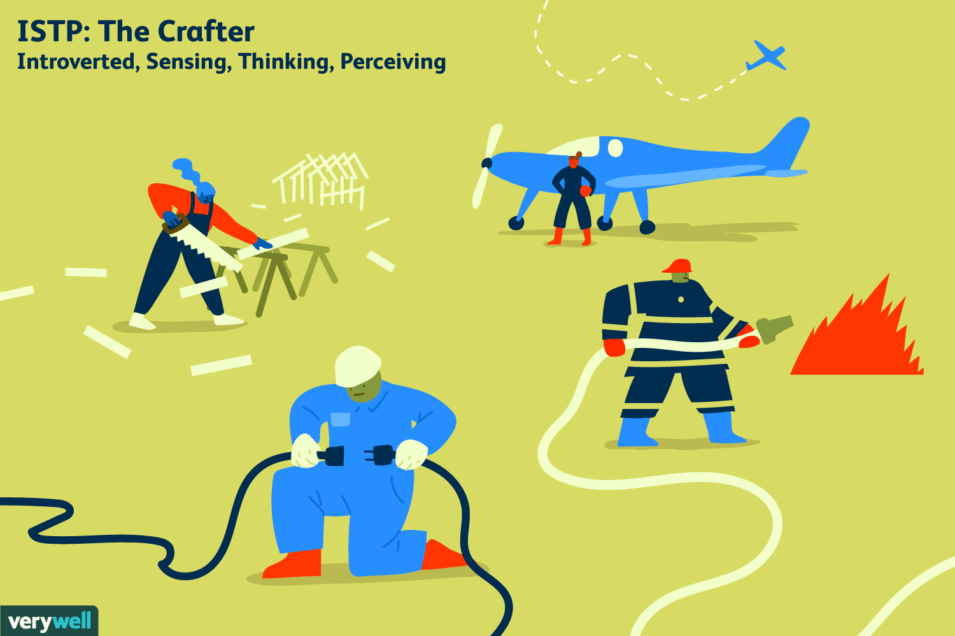

مهیا کننده (ESFJ)

در تست مایرز – بریگز افراد دارای شخصیت مهیا کننده (ESFJ)، دارای ویژگی‌های زیر هستند:

* بسیار اجتماعی هستند و تعامل با دیگران و خوشحالی آن‌ها برایشان اهمیت دارد.
* معمولأ در تمام طول زندگی خود در کانون توجه قرار می گیرند.
* از سازماندهی رویدادهای اجتماعی برای دوستان و خانواده لذت می برند.
* از آنجا که ESFJ ها به دنبال همکاری و هماهنگی در محل کار هستند ، به طور کلی به دنبال مشاغلی هستند که به آنها اجازه دهد نظم اجتماعی را اعمال کنند.
* معمولأ نسبت به نیازهای دیگران حساس هستند.
* در خواندن نشانه های اجتماعی مهارت دارند.

اگر ESFJ هستید، شایستگی شغلی که ممکن است بخواهید در نظر بگیرید عبارتند از: مدیر دفتر، متخصص پشتیبانی فنی، سرپرست موزه، روانشناس، محقق پزشکی.

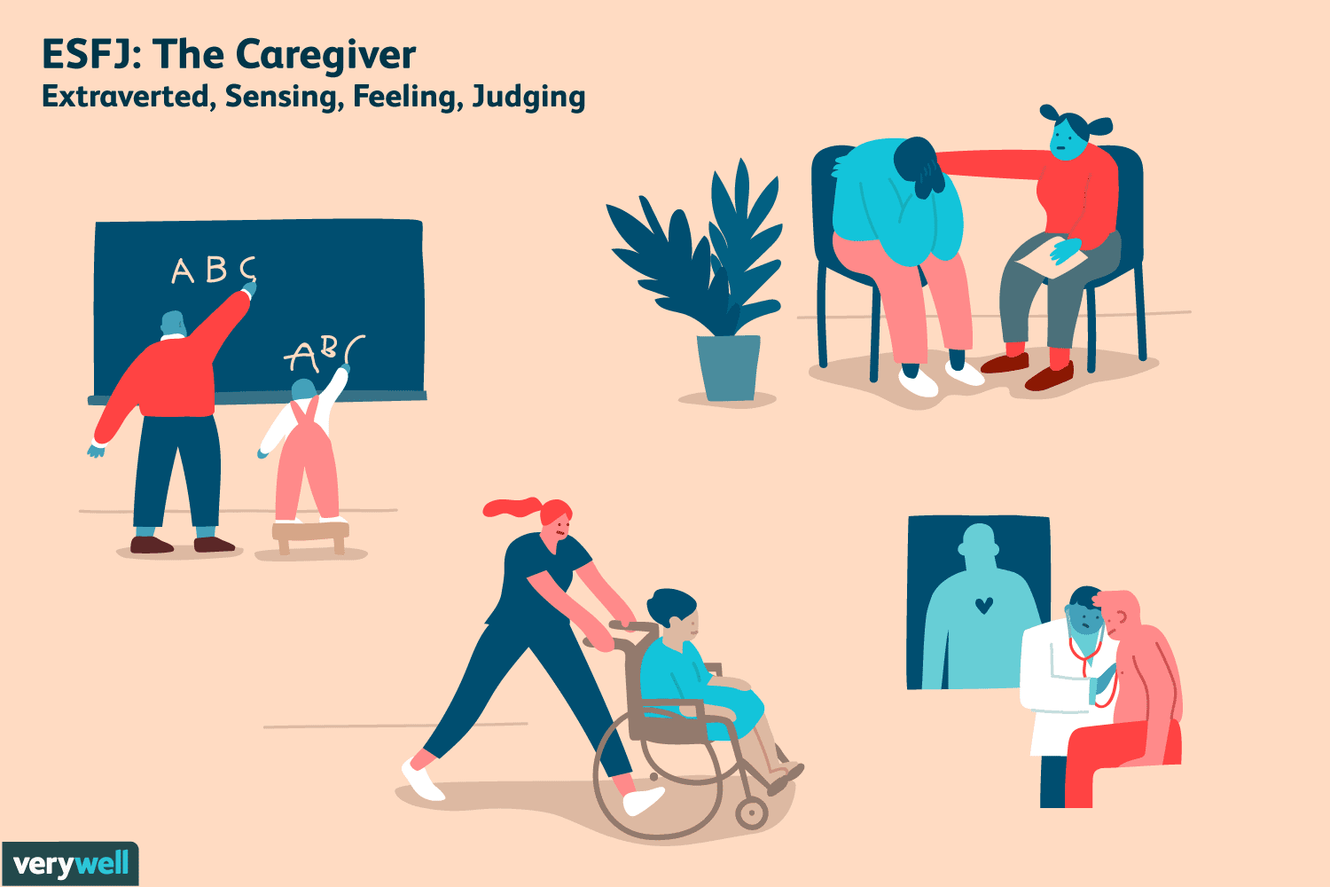

**سازگاری شغلی برای 16 تیپ شخصیت مایرز – بریگز(قسمت دوم)**

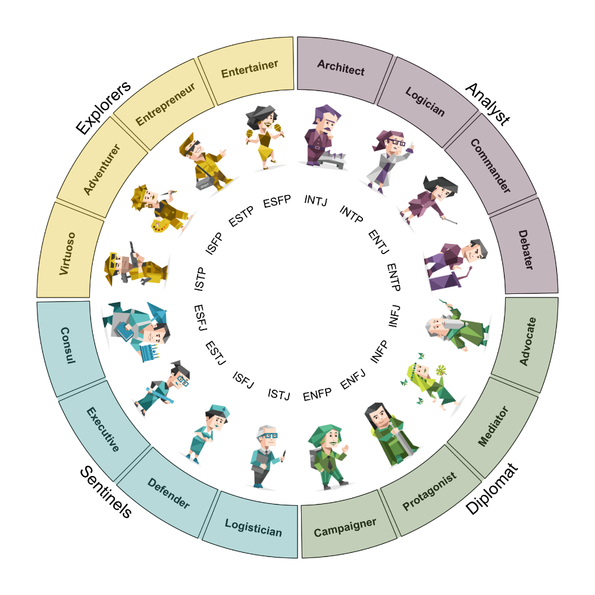

شناخت تیپ شخصیتی مایرز - بریگز می تواند به شما کمک کند مشاغلی که برای شما مناسب هستند را انتخاب کنید. همچنین شما متوجه می‌شوید که کار در چه محیطی با شخصیت شما بیشتر سازگار است. شناسایی مسیر شغلی بر اساس تیپ شخصیتی مایرز - بریگز می تواند در زمان و میزان جستجوی شما صرفه‌جویی می کند. در قسمت اول این مقاله، با ویژگی های 6 تیپ مختلف شخصیت را آشنا شدید در قسمت دوم مقاله با سایر تیپ‌ها و برخی از سازگاری شغلی را برای افراد با هر تیپ شخصیتی مشخص می کنیم.

**ایده آلیست (INFP)**

در تست مایرز – بریگز افراد دارای شخصیت ایده آلیست (INFP)،دارای ویژگی‌های زیر هستند:

* ساکت هستند و ترجیح می دهند در مورد خود صحبت نکنند.
* از وقت گذرانی به تنهایی و در مکان های آرام لذت می برند.
* عاشق تجزیه و تحلیل علائم و نشانه ها هستند و از گم شدن در تخیلات و رویاهای خود لذت می برند.
* به دنبال یادگیری چیزهای جدید و تغییر جهان هستند.
* غالبأ در هنگام شروع پروژه ها شور و اشتیاق زیادی دارند اما حفظ هیجان برای مدت طولانی برای این افراد چالش برانگیز است.

اگر شما INFP هستید ، سازگاری شغلی که ممکن است بخواهید در نظر بگیرید عبارتند از:کپی رایتر**،** مدیریت، منابع انسانی**،** فیزیوتراپیست**،** متخصص بهداشت روان**،** هنرمند**،** عکاس.

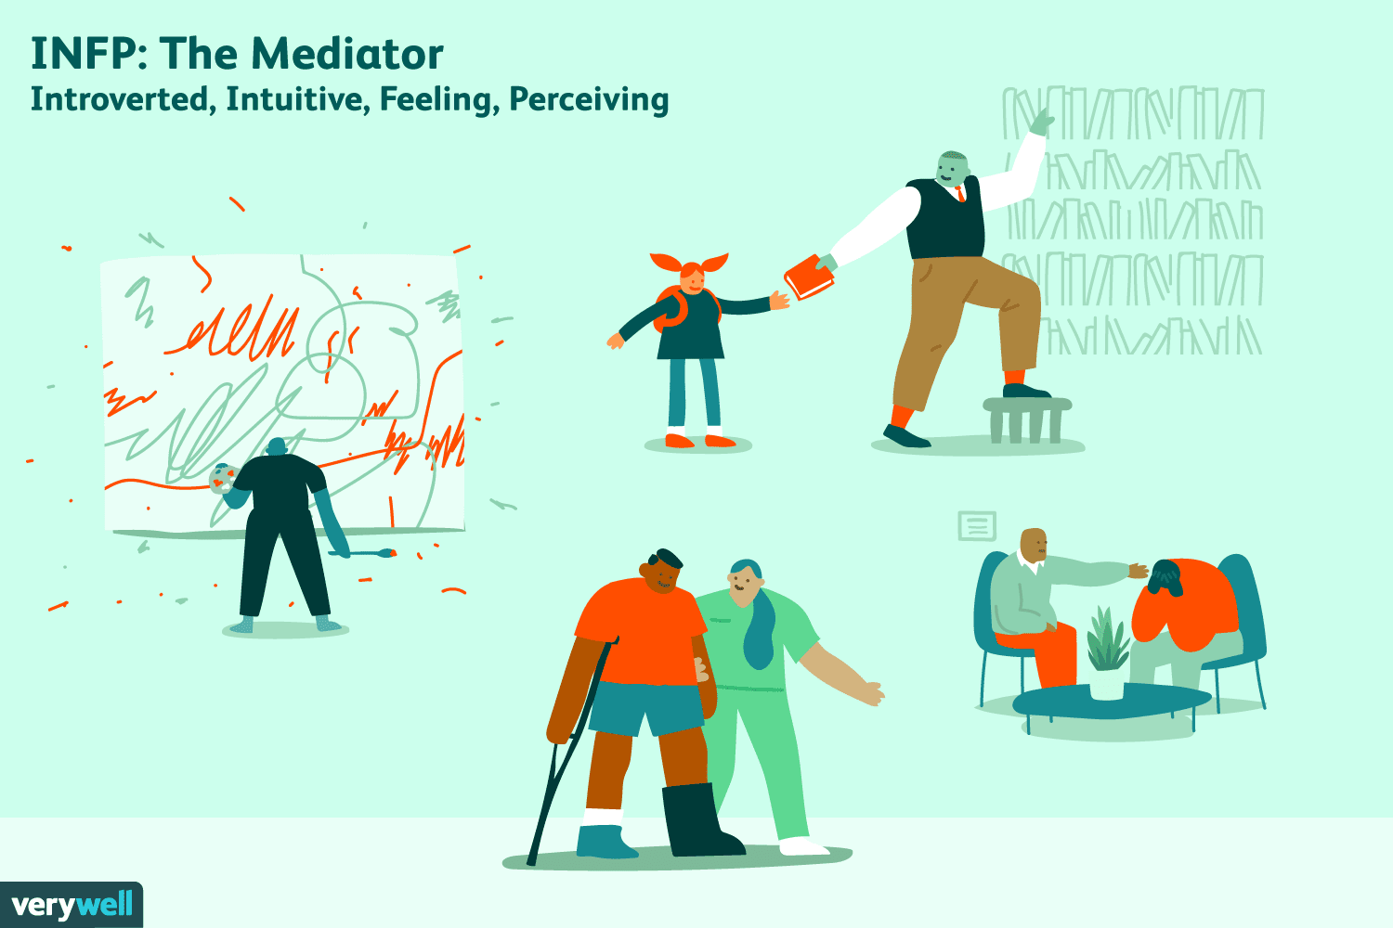

**مجری (ESFP)**

در تست مایرز – بریگز افراد دارای شخصیت مجری (ESFP)،دارای ویژگی‌های زیر هستند:

* این افراد ذاتأ دوست دارند در کانون توجه قرار بگیرند.
* از یادگیری و اشتراک گذاری آموخته‌هایشان با دیگران لذت می برند.
* افرادی گرم، سخاوتمند، صمیمی، سرزنده و سرگرم کننده هستند.
* دلسوز هستند و به فکر رفاه دیگران هستند.
* از هر شغلی با مهیج و متنوعی لذت می برند.
* هنگام معاشرت احساس رضایت دارند.

نمونه هایی از سازگاری شغلی برای ESFP عبارتند از: مسئول تشریفات، بازیگر، نماینده فروش، متخصص زیبایی، مهماندار هواپیما، راهنمای تور

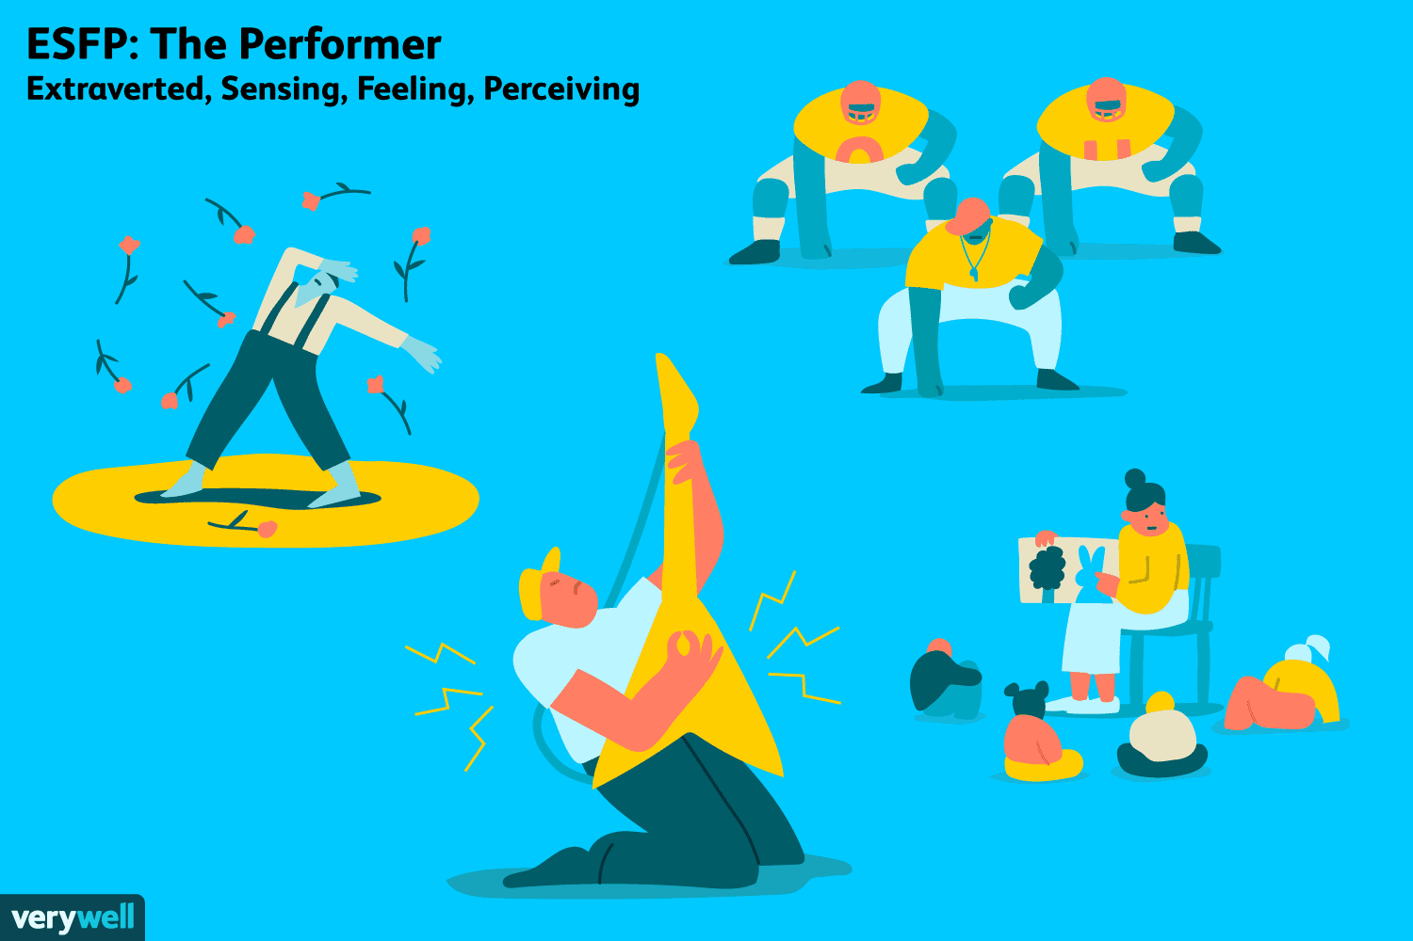

**قهرمان (ENFP)**

در تست مایرز – بریگز افراد دارای شخصیت قهرمان (ENFP)،دارای ویژگی‌های زیر هستند:

* بسیار استقلال طلب هستند.
* آن‌ها بر احساسات، روش‌ها، اقدامات، عادات و ایده های خود تمرکز دارند.
* آن‌ها دوست ندارند مجبور شوند در یک فضای محدود زندگی کنند.
* آن‌ها دارای ماهیت شهودی قوی هستند و از کنار دیگران بودن لذت می برند.
* احساسات افراد دیگر را به خوبی درک می‌کنند و بیشتر اوقات بر اساس احساسات عمل می کنند.
* توانمندی‌های بالایی برای کارهای سازمانی و نقش‌آفرینی در گروه دارند.
* علاقه بیش از پول به آن‌ها انگیزه دنبال کردن اهداف را می دهد.

سازگاری شغلی برای ENFP عبارتند از: گزارشگر یا مجری خبر، ویراستار، نوازنده، مدیر تولید، معلم دبستان، مربی پرورشی، مددکار اجتماعی.



**عامل (ESTP)**

در تست مایرز – بریگز افراد دارای شخصیت عامل (ESTP)،دارای ویژگی‌های زیر هستند:

* تمایل زیادی به تعاملات اجتماعی، فرآیندهای منطقی و استدلال دارند.
* آن‌ها متفکران منطقی هستند و استفاده از الگوها و داده ها برای تصمیم گیریبرایشان لذت بخش است.
* آنها به طور بالقوه به دنبال فرصت‌های جدید در کار هستند.
* این افراد تلاش و نوآوری لازم برای کنار آمدن با چالش‌ها را دارند.
* روال عادی به سرعت آن‌ها را خسته می‌کند.

سازگاری شغلی برای ESTP عبارتند از: آتش نشان، پیراپزشک، کارگردان، هماهنگ کننده پروژه، مدیر پروژه‌های ساختمانی.

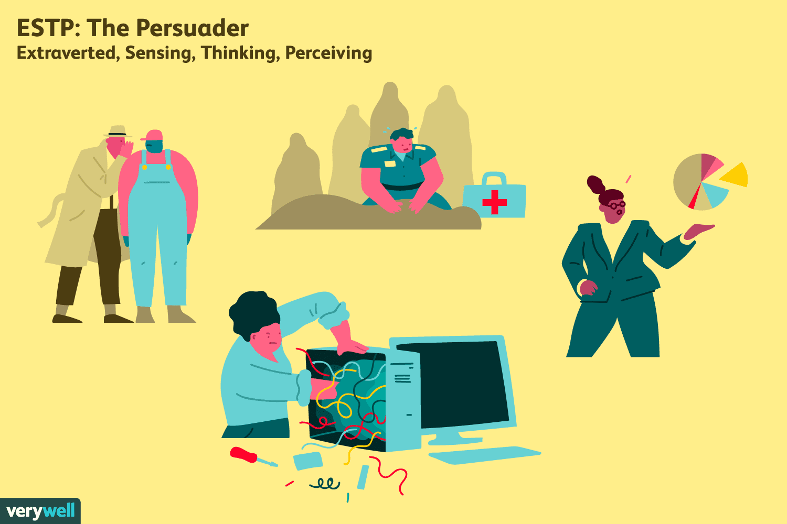

سرپرست(ESTJ)

در تست مایرز – بریگز افراد دارای شخصیت سرپرست(ESTJ)،دارای ویژگی‌های زیر هستند:

* سازمان یافته، فداکار، صادق، با وقار و سنتی هستند.
* کاری را که معتقد هستند درست است انجام می‌دهند.
* از نظر اجتماعی قابل قبول هستند.
* اغلب نقش رهبر را بر عهده می گیرند.
* به دیگران در کارها مشاوره می‌دهند و آن‌ها را راهنمایی می‌کنند.
* روشمند، قابل اعتماد و رک هستند.
* در پیروی دقیق از روش های تعیین شده و پیروی از دستورالعمل ها برتر از دیگران هستند.
* آنها فداکار و سخت کوش هستند.
* هدایت دیگران چیزی است که به آن‌ها احساس قدرت می‌دهد.

سازگاری شغلی برای ESTJ ها عبارتند از: قاضی، مربی ورزشی، مسئول امور مالی، مدیر هتل، مشاور املاک.



**فرمانده (ENTJ)**

در تست مایرز – بریگز افراد دارای شخصیت فرمانده(ENTJ)،دارای ویژگی‌های زیر هستند:

* بر وجوه خارجی موضوعات تمرکز کرده و با مسائل معقول و منطقی برخورد می کنند.
* آنها فطرتأ رهبران هستند و از مسئولیت پذیری لذت می برند.
* چالش ها را فرصتی برای پیشرفت می دانند.
* در رهبری، تصمیم گیری سریع، دقیق و همه جانبه به خوبی عمل می‌کنند.
* آنها به سرعت ناکارآمدی ها را شناسایی کرده و راه حل هایی برای مشکلات ارائه می دهند.
* برای تعیین هدف‌گذاری، برنامه ریزی و سازماندهی ارزش قائل هستند.
* از انگیزه و تفکر منطقی خود برای دستیابی به اهداف استفاده می کنند.
* به طور کلی کاریزماتیک و با اعتماد به نفس هستند.
* آن‌ها می‌توانند دیگران را برای رسیدن به یک هدف مشترک متحد کنند.

برخی از سازگاری شغلی برای این تیپ شخصیتی عبارتند از: مدیر کسب و کار، متخصص روابط عمومی، مهندس مکانیک، قاضی، مدیر پروژه‌های ساختمانی، ستاره شناس.



**متفکر (INTP)**

در تست مایرز – بریگز افراد دارای شخصیت متفکر(INTP)،دارای ویژگی‌های زیر هستند:

* منطقی ترین نوع شخصیت هستند.
* آنها عاشق الگوها هستند.
* سریع متوجه اختلافات می‌شوند و توانایی قوی در خواندن افراد دارند.
* گر‌چه به فعالیت‌های روزمره علاقه ندارند اما در عوض از محیط‎هایی که بتوانند خلاقیت خود را در آن نشان دهند لذت می برند.
* توانایی ارائه راه حل های خردمندانه و بی طرفانه برای مشکلات را دارند.
* آن‌ها در هنگام بروز مشکلات و مسائل تجاری عالی عمل می‌کنند.
* آنها اغلب خلاق و باهوش هستند.

سازگاری شغلی برای INTP ها عبارتند از: آهنگساز، استاد، نویسنده، تهیه کننده، مهندس پزشکی، مشاور بازاریابی، توسعه دهنده وب.



**پرورش دهنده (ISFJ)**

در تست مایرز – بریگز افراد دارای شخصیت پرورش دهنده(ISFJ)،دارای ویژگی‌های زیر هستند:

* نیکوکارانی هستند که از بخشش و سخاوت لذت می برند.
* برای تعاون و همکاری ارزش قائل هستند.
* نسبت به احساسات دیگران حساس هستند.
* خونگرم و مهربان هستند.
* افرادی قوی هستند و به وظایف خود واقف هستند.
* افرادی وظیفه شناسی هستند و برای تظم بخشیدن بر امور تلاش می‌کنند.

سازگاری شغلی برای این تیپ شخصیتی عبارتند از: حسابدار، مسئول امور مالی، تحویلدار بانک، تحلیلگر تحقیقاتی، مدیر اداری، عکاس، معلم ابتدایی.



**با بصیرت و خیال‌پرداز (ENTP)**

در تست مایرز – بریگز افراد دارای شخصیت با بصیرت و خیال‌پرداز (ENTP)،دارای ویژگی‌های زیر هستند:

* از مکالمات کوتاه لذت نمی برند و در موقعیت های اجتماعی احساس راحتی می کنند.
* آنها باهوش و آگاه هستند و باید دائماً از نظر ذهنی تحریک می‌شوند.
* منطقی، معقول و عینی هستند.
* ترجیح می دهند بر ایده های بزرگ تمرکز کنند و در برابر کارهای تکراری و روتین مقاومت کنند.
* کار مفهومی و حل مسئله را ترجیح می دهند.
* برای تفکر کارآفرینانه ایده آل هستند و کار در سلسله مراتب برای آنان دشوار است.

سازگاری شغلی برای شخصیت های ENTP عبارتند از: وکیل، کپی رایتر، برنامه ریز مالی، روانشناس، تحلیلگر سیستم، کارگردان، مدیر عملیاتی

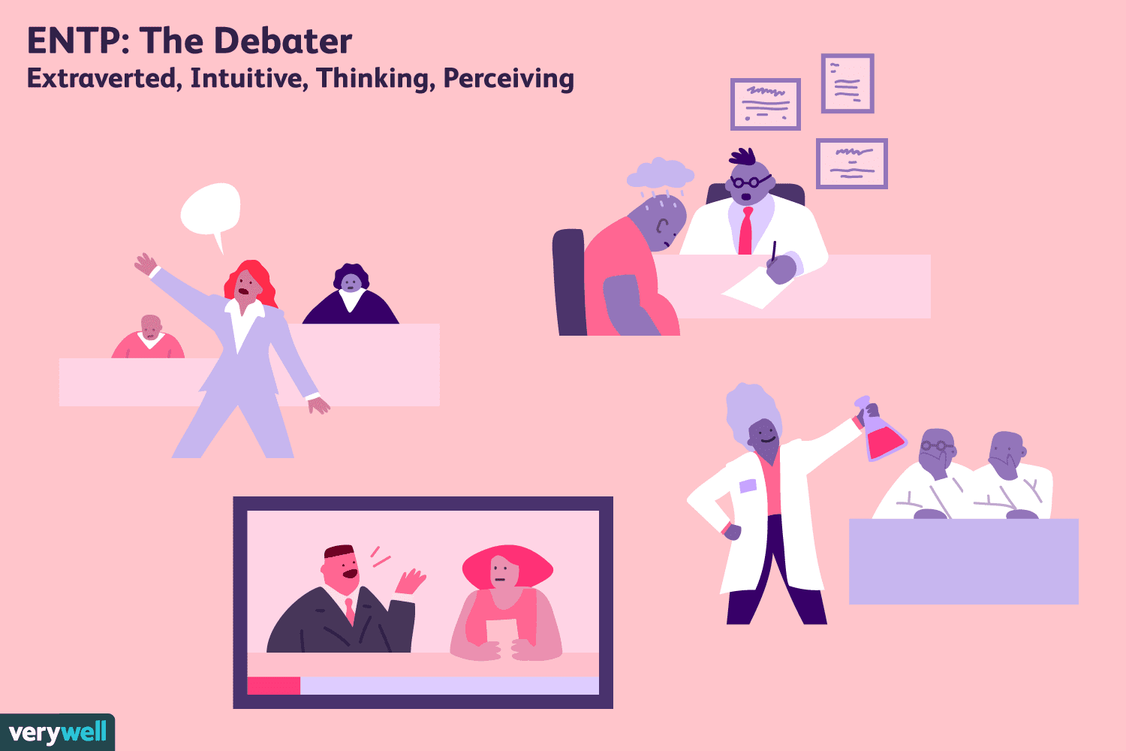

**آهنگساز (ISFP)**

در تست مایرز – بریگز افراد دارای شخصیت آهنگساز(ISFP)،دارای ویژگی‌های زیر هستند:

* گرچه این افراد در ظاهر درون‌گرا به نظر نمی آیند ولی درون گرا هستند.
* هنرمندانی بسیارخون‌گرم و مهربان هستند.
* بودن با آنها سرگرم کننده است.
* آنها می خواهند زندگی را به بهترین نحو طی کنند و برای این کار در لحظه حال زندگی می‌کنند.
* از ملاقات با افرادی که به دنبال کشف تجربیات و کاوش در امور هستند لذت می برند.
* خودمختارند و وظایفشان را طبق برنامه خودشان انجام می‌دهند.

سازگاری شغلی برای شخصیت های ISFP عبارتند از: دفتردار، بلاگری، عینک فروشی، دامپزشک، باستان شناس، مددکار اجتماعی، کاردرمانگر

